WATIC世界建筑科技创新实践项目奖申报表

*此类申报需为两年内建成项目，无质量问题及隐患，无知识产权纠纷
联系人 | 姓名： | 手机号： |  | 职位： |  | 邮箱：
所属单位
（全称）
品牌名称
（如有，请填写）
单位性质 | （ ）国有  （ ）民营  （ ）外商独资  （ ）中外合资  （ ）院校/研究所  （ ）其他：__________________________
联合申报单位
项目名称
项目曾获奖项 | 获奖时间 |  | 奖项名称 |  | 授奖单位

项目简介
（小于500字）
项目在建筑科技领域的创新与突破

获得奖项后希望如何参与大会 | （ ）获奖成果在世界建筑科技创新大会会刊上进行宣传  （ ）获奖世界建筑科技创新大会展位展示（仅支持产品、项目、企业）  （ ）在世界建筑科技创新大会中进行主题演讲  （ ）成为世界建筑科技创新大会“全球倡议”联合发起人  （ ）在世界建筑科技创新大会进行专场新品发布  （ ）在世界建筑科技创新大会进行项目路演  （ ）在世界建筑科技创新大会中接受采访

填表日期： 年/ 月/ 日
服务费
入围费 | 金额（元）
评审费 | ￥5,800
晚宴
证书
奖杯

*请打包以下材料一并提交至邮箱：watic@gentmon.com

- 大奖申报表表格
- 项目介绍（少于20页ppt）

*若意向演讲及获取更多资讯
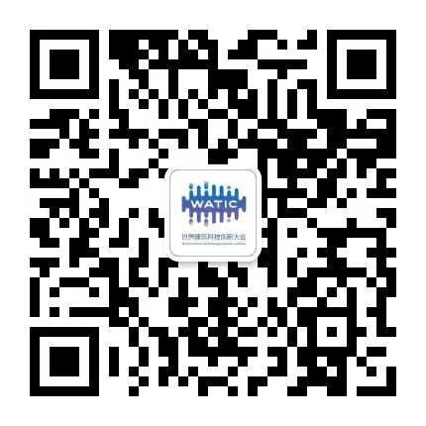
请联系大会官方微信：

